**프로젝트 수행 최종 보고서**

**김유정, 류상훈, 한지민**

**1주차 목표: 대략적인 인터페이스 만들기**

**2주차 목표: 사용자 인터페이스 구현 , 사용자 등록과 연결**

**3주차 목표: 게임 시작 단계 구현(구매표, 마토 출력 등)**

**4주차 목표: 경마 경기, 결과 확인 구현**

**5주차 목표: 기능 추가 및 보완**

**6주차 목표: 최종 테스트 및 수정**

1. **메인 화면**
2. **회원가입**
3. **게임 로비**

**-게임 설명**

**-경주마 정보**

**4) 구매표 작성**

**5) 마토 출력**

**6) 경주 및 게임 결과**

1. 메인 화면

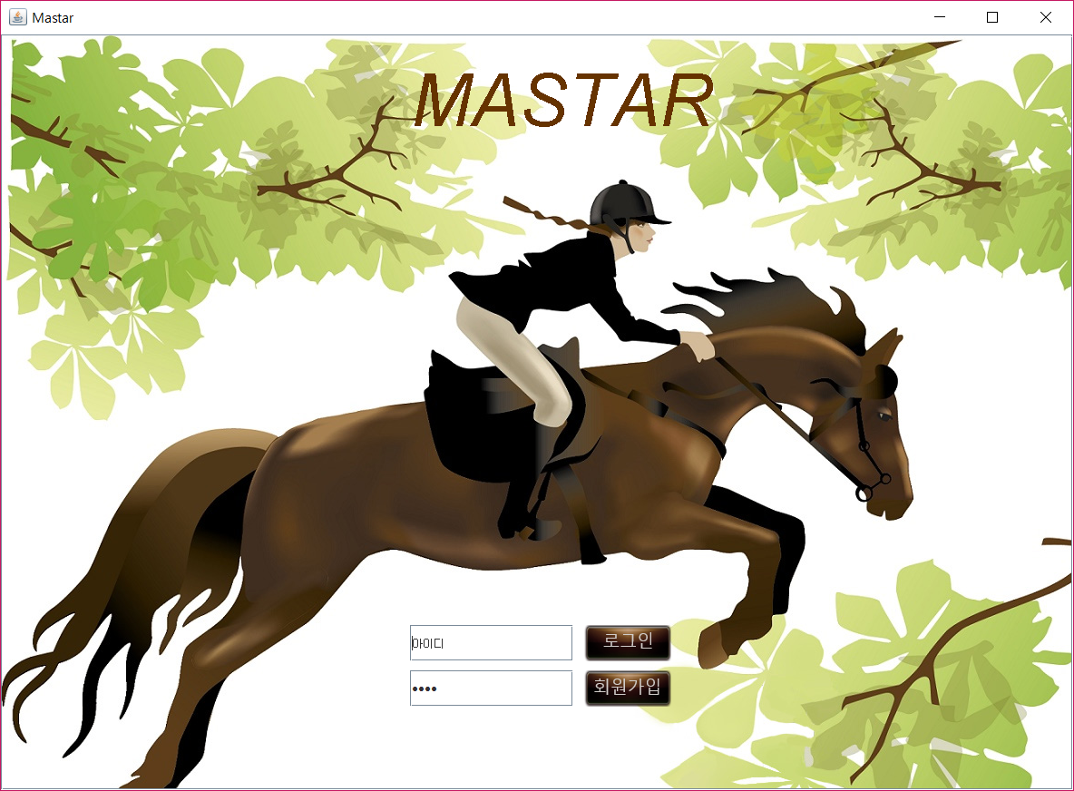

비밀번호 입력시 보안을 위해 비밀번호의 입력이 보이지 않게 구현하였습니다.

로그인할 때 잘못 된 아이디,비밀번호를 입력하면 경고창이 뜨도록 구현하였습니다.

회원가입 버튼을 클릭하면 회원가입 화면이 뜨게 하였습니다.

1. 회원가입 화면

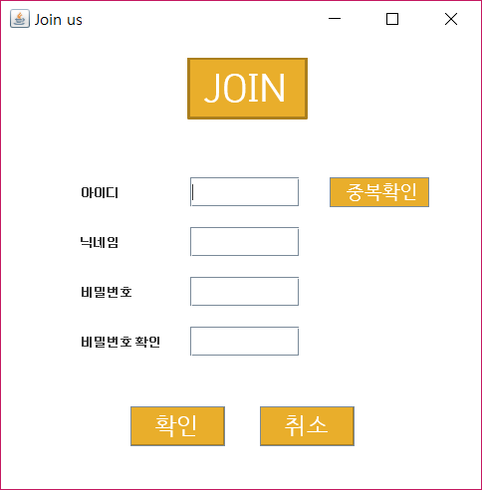

아이디 중복 확인 경고창

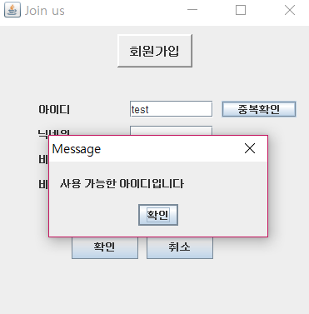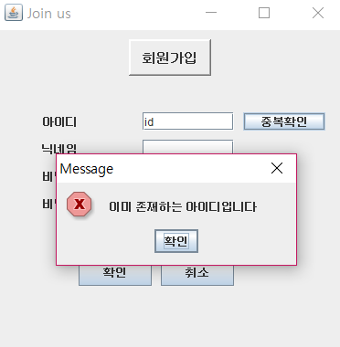

데이터베이스에 이미 존재하는 아이디이면 이미 존재하는 아이디라는 경고창이 뜨고

기존에 존재하지 않는 아이디로 중복확인을 하면 사용 가능한 아이디 라고 알림창이 뜹니다.

또한 닉네임과 비밀번호를 입력하지 않거나 비밀번호와 비밀번호 확인이 일치하지 않으면 경고창이 뜹니다.

1. 회원가입 화면

회원가입을 하고 난 뒤에 로비로 들어가게 되면 이러한 창이 뜨게 됩니다. 이 로비에서는 데이터베이스 에 저장되어 있는 닉네임과 자신이 가지고있는 돈을 확인할 수 있고, 게임방법, 경주마 정보를 볼 수 있으며 게임 시작을 할 수 있습니다.

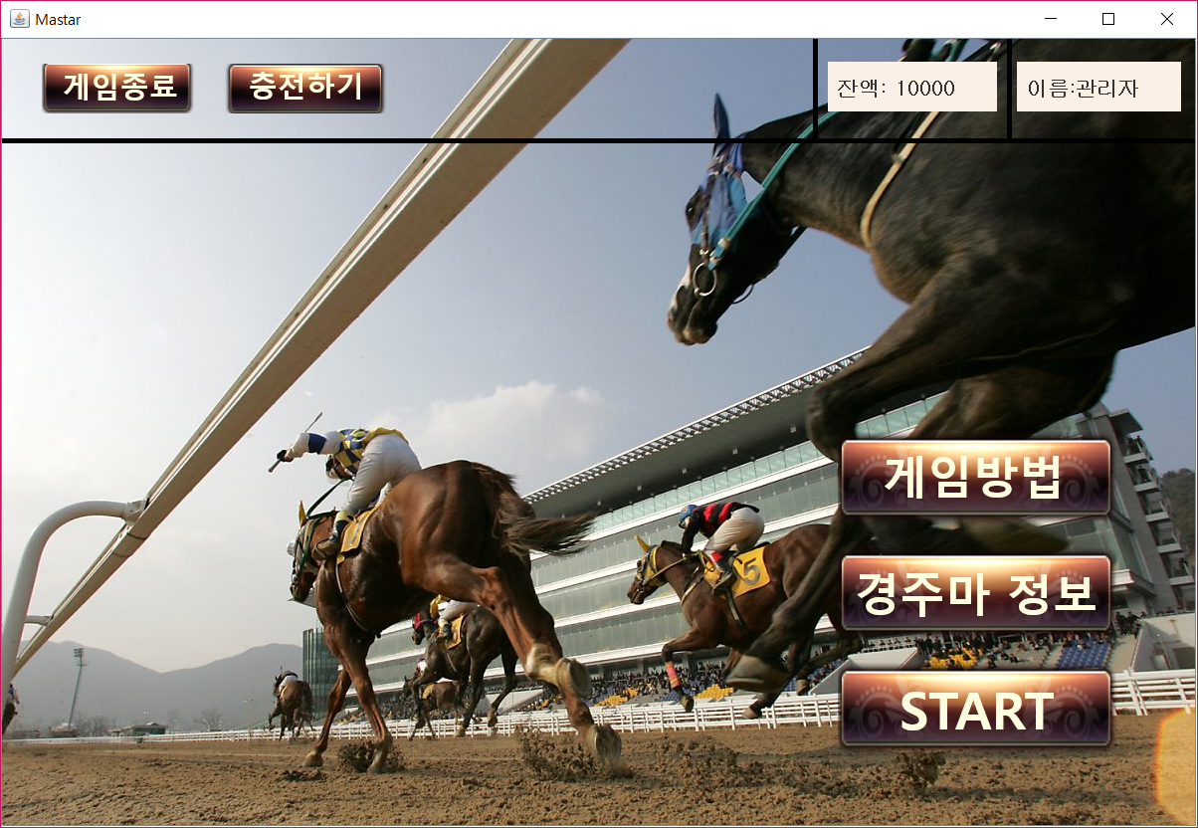

충전하기를 누르면 “관리자에게 문의하세요”라는 메시지가 다이얼로그로 뜨게 하였고, 게임종료 버튼을 누르면 창이 꺼지며 게임이 종료되게 됩니다.

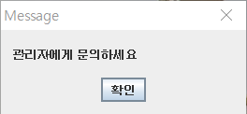

-게임 방법

게임방법을 누르게되면 “마스타사용법” 게임방법 창이 뜨게됩니다.

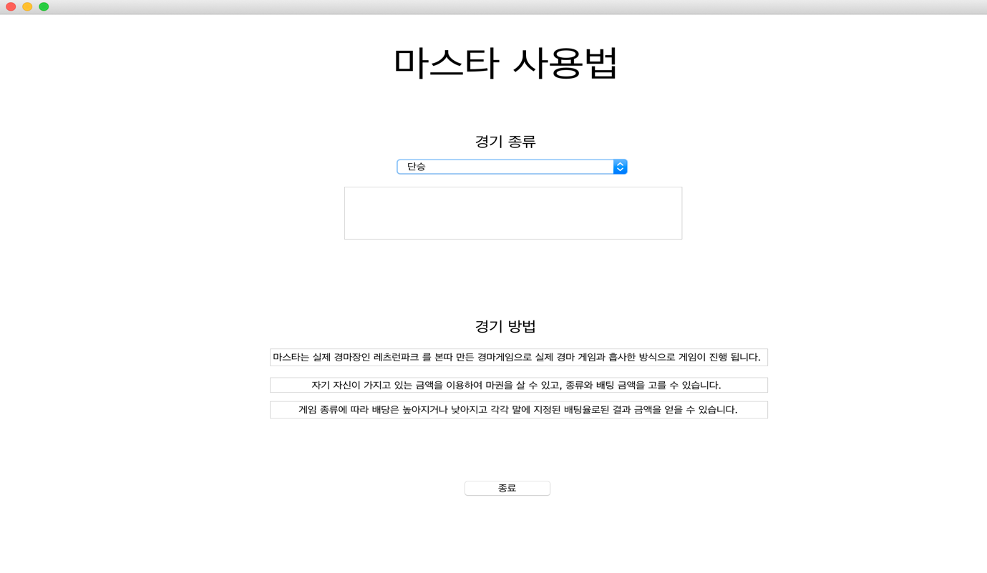

이 사용법 창에서는 경기 종류에 따른 설명과 경기방법을 다루고 있습니다.

종류 설명은 단승, 연승, 복승, 쌍승, 복연승, 삼복승으로 JComBoBox를 이용하여 구현하였습니다.

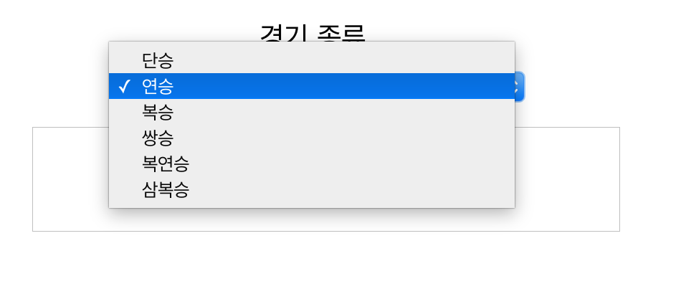

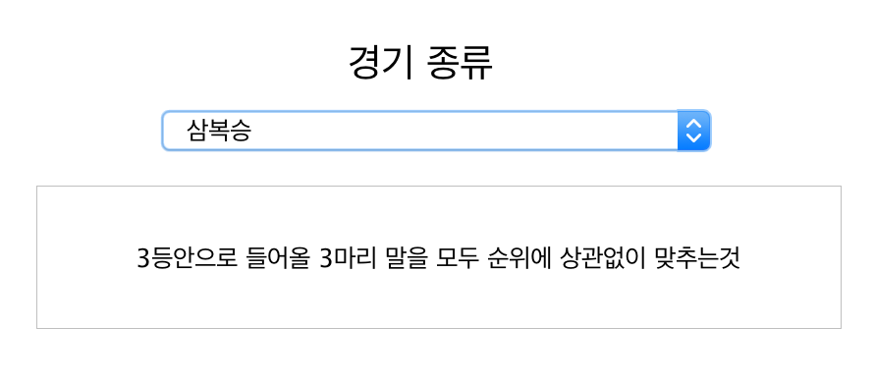

위의 사진 같이 경기 종류를 선택하면 경기 종류의 대한 정보가 나오는 형식으로 하였습니다.

-경주마 정보

또한 경주마 정보 버튼을 누르면 경주마들의 프로필이 뜨고, 경주마들의 이름표를 누르게 되면 각 말들의 상세정보가 뜨게 하였습니다.

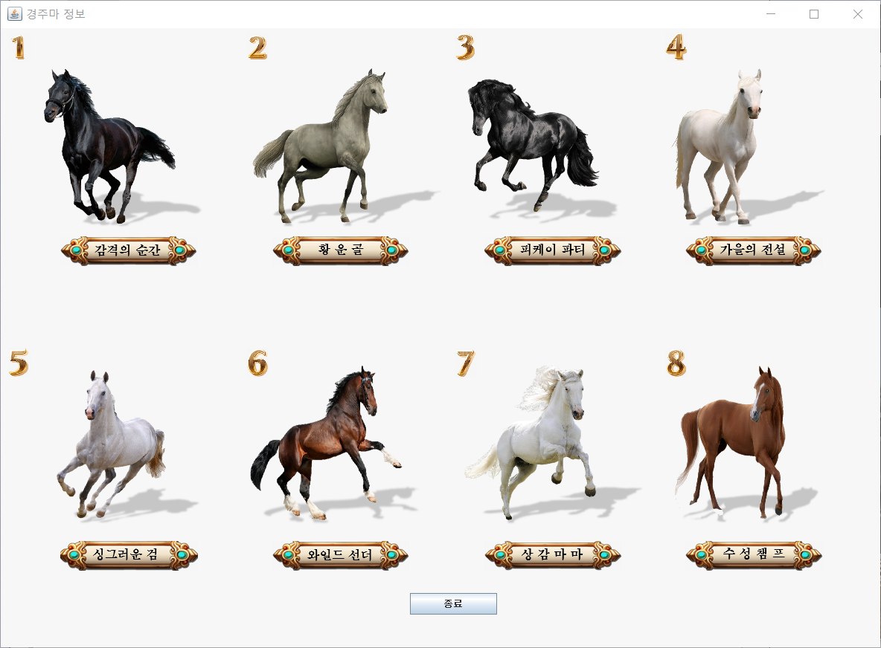

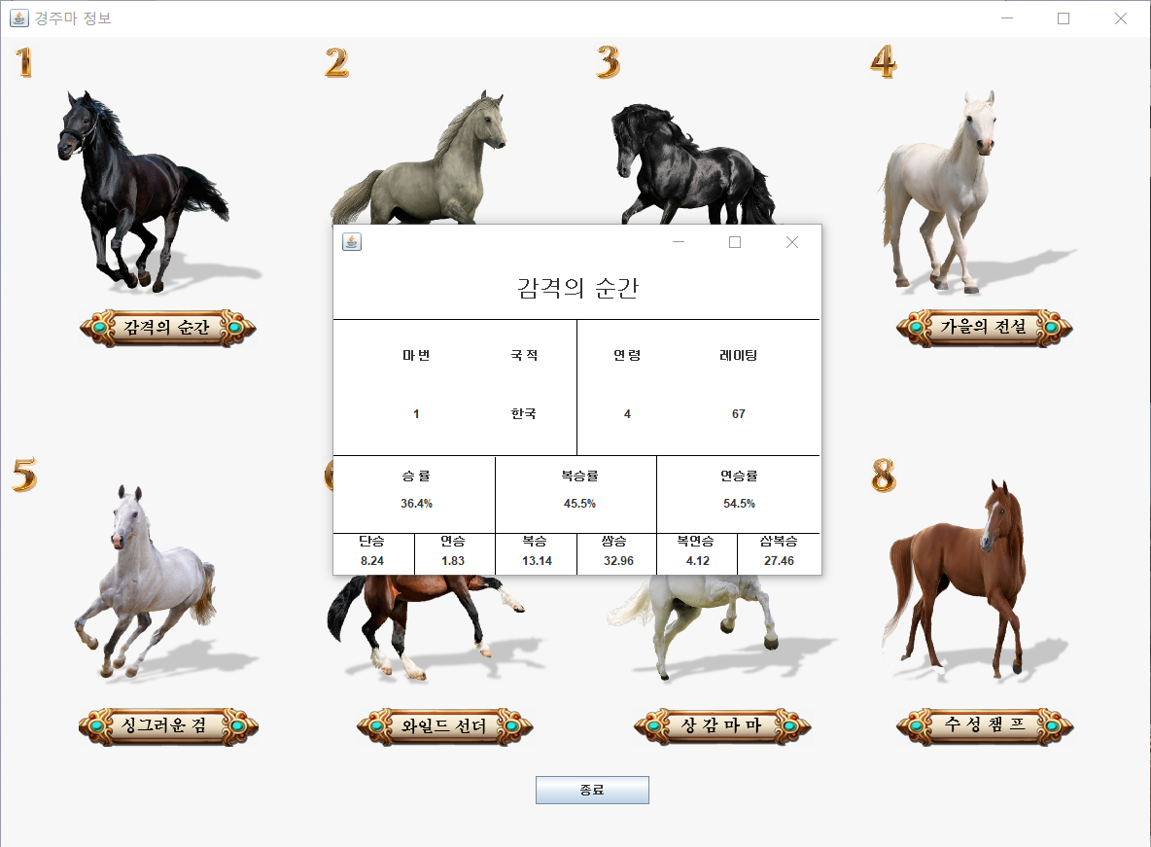

상세정보에는 선택한 경주마에 대한 기본 정보와 말의 승률, 배당률이 기재되어있습니다. 사용자는 베팅방식에 따른 경주마의 승률과 배당률로 말의 승리를 예측하고 베팅하게 됩니다.

1. 구매표 작성

START 버튼을 누르게 되면 이제 본격적으로 게임을 시작 할 수 있게 되는데 우선적으로 자신이 선택할 수 있는 마표를 구매를 하여야 합니다.

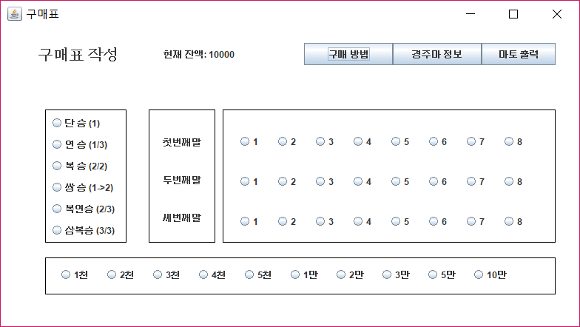

구매표에는 방법, 경주마 정보, 마토 출력을 할 수 있는 버튼들이 있고 밑의 선택을 할 수 있는 선택 창들이 있습니다. 단승,연승에는 1번째 체크박스, 복승,쌍승,복연승 에는 1번째,2번째 체크박스 가 필요하고 삼복승 에는 1,2,3번째 체크박스가 필요하기 때문입니다.

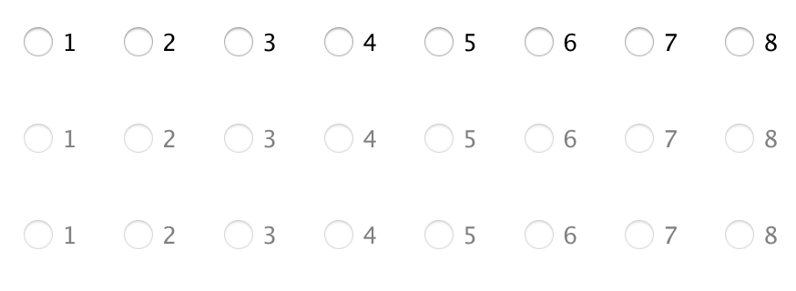

단승,연승에는 2,3번째 체크박스 비활성화

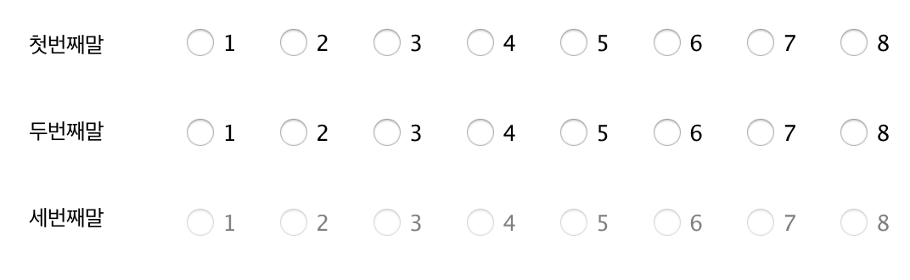

복승,쌍승,복연승 에는 3번째 체크박스를 비활성화 시켰습니다.

1. 마토 출력

구매표를 작성한후 마토를 출력하게 되는데 구매표 클래스에서 경기종류는 단승, 금액은 10000원 마번은 4번 을 선택한 경우 아래와 같이 표시가 됩니다.

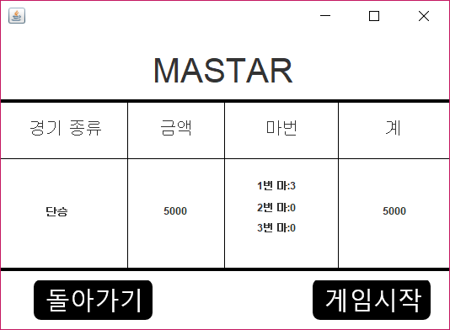

돌아가기 버튼을 누르면 다시 전 클래스인 구매표 클래스로 돌아가게 됩니다.

마토를 출력 후 게임시작 버튼을 누르면 경마가 시작 됩니다.

1. 경주 및 게임결과

마토 출력 후 게임시작을 누르면 경기가 시작되어 말들이 경주를 하게 됩니다.

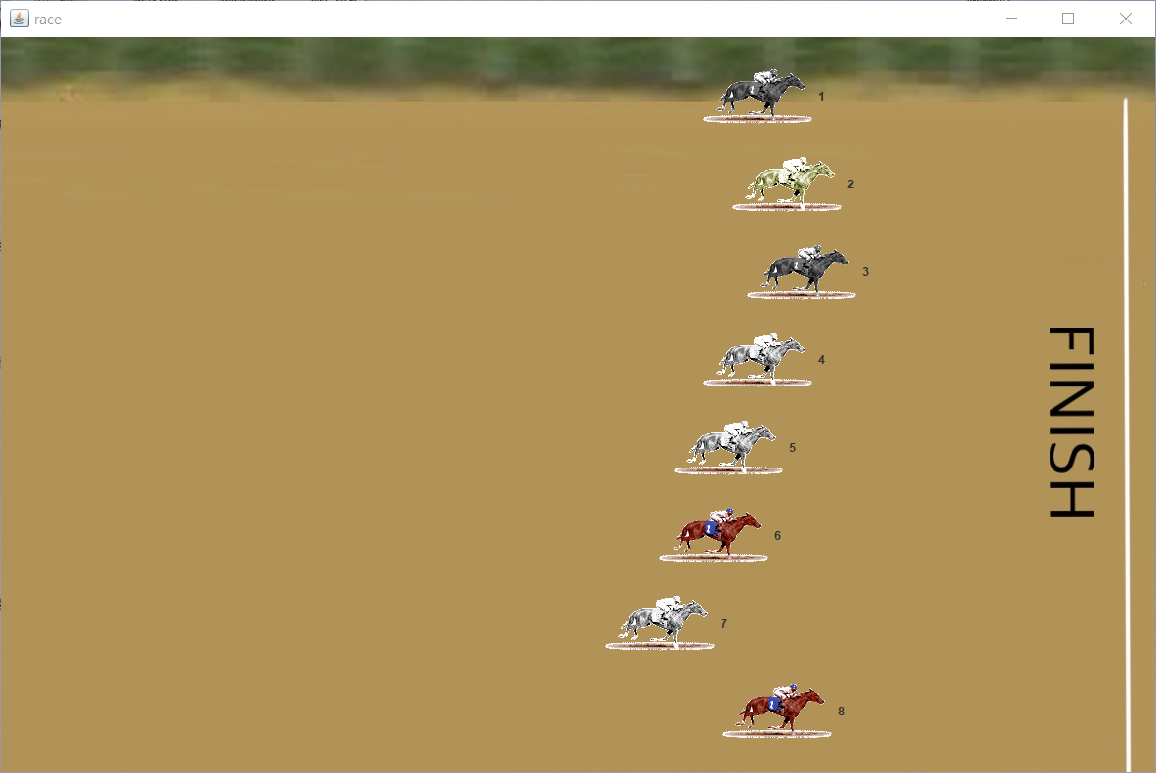

각 말의 확률에 따라 배열을 설정하여 확률에 따라 말들이 가게되는 거리를 설정하여

처음 주어진 1000미터에 먼저 도달하는 순서대로 순위를 결정하도록 설정하였습니다.

경주가 끝나면 결과창으로 넘어가게 되는데 이때 1,2,3등 말의 이름과 마번,경기종류,배팅금액,결과금액이 표시됩니다. 그리고 돌아가기를 누르면 다시 로비화면으로 돌아가게 됩니다.

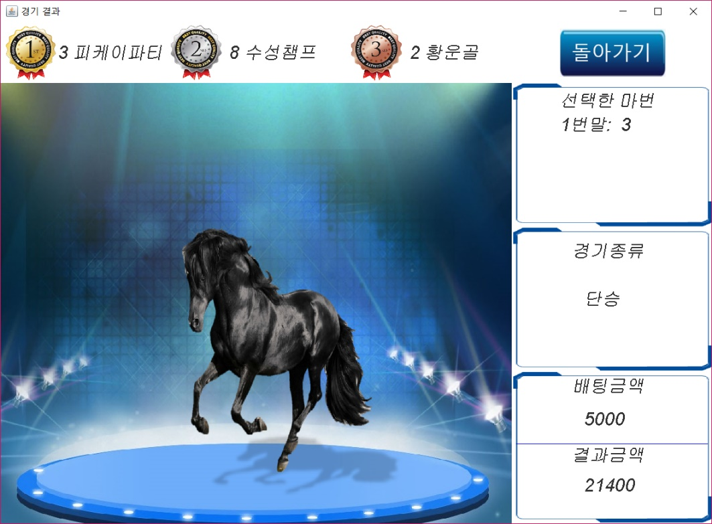

기능 추가: 경주를 시작할 때 박진감 넘치는 경기를 위해 관객들의 환호성이 나오도록 소리를 추가하였고, 경주가 끝나고 게임결과가 나오기전까지 긴장감 넘치는 소리도 추가하였습니다.